PENJADWALAN UNIT PEMBANGKIT LISTRIK TENAGA DIESEL (PLTD) AMPENAN MENGGUNAKAN METODE BINARY PARTICLE SWARM OPTIMIZATION (BPSO)

Aisyah¹, I Made Ari Nrartha²
ABSTRAK
Penjadwalan unit pembangkit tenaga listrik merupakan kombinasi on-off unit pembangkit untuk memenuhi permintaan kebutuhan daya listrik pada rentang waktu tertentu. Penelitian ini bertujuan mendapatkan kombinasi on-off unit pembangkit untuk biaya operasi yang ekonomis pada PLTD Ampenan selama 168 jam ke depan dengan memperhatikan constraint equality, inequality, MUT dan MDT. Metode yang digunakan pada penelitian ini yaitu metode Binary Particle Swarm Optimization (BPSO) yang dibandingkan dengan hasil operasi mingguan. Hasil kombinasi on-off unit pembangkit selama 168 jam ke depan menggunakan metode BPSO diperoleh penghematan biaya sebesar Rp.1.156.878.386,- atau (50,16%) dibandingkan dengan total biaya yang dihasilkan operasi mingguan.

Kata kunci: penjadwalan ekonomis, PLTD Ampenan, Binary Particle Swarm Optimization

ABSTRACT

Scheduling power plant unit is a combination of on-off generating units to meet the demand for electric power at a certain time span. This study aims to obtain a combination of on-off generating units with an economical operating costs on Ampenan diesel power unit over 168 hours in the future by observing the existing equality, inequality, MUT and MDT constraints. The completion of scheduling the generating units in this study by using BPSO method which is compared with weeks operating results. The results of on-off combination of generating units during the next 168 hours using BPSO methods obtained cost savings of Rp.1.156.878.386,- or (50,16%) compared with weeks operating results.

PENDAHULUAN
Sistem tenaga listrik terdiri dari beberapa komponen, yaitu generator tenaga listrik, sistem transmisi, dan sistem distribusi. Dalam pengoperasianya sistem tenaga listrik terdiri dari banyak unit generator yang bekerja secara bergantian sehingga perlu adanya pemilihan unit yang commit (digunakan) agar mampu melayani beban tiap waktunya. Idealnya pemanfaatan sistem tenaga listrik harus memperhatikan faktor teknis dan faktor ekonomis karena hal tersebut mempengaruhi biaya operasi dan keuntungan selama pengoperasian sistem.
Penjadwalan unit pembangkit merupakan kombinasi on-off unit pembangkit untuk memenuhi permintaan kebutuhan daya listrik pada rentang waktu tertentu sehingga dapat memenuhi kebutuhan beban dengan tujuan mendapatkan biaya operasi yang minimum. Tujuan yang diharapkan dari penelitian ini adalah bagaimana mendapatkan kombinasi on-off unit PLTD Ampenan dengan biaya operasi yang minmum dengan memenuhi kekangan equality dan inequality menggunakan metode BPSO, serta penerapan metode BPSO dalam menyelesaikan permasalahan penjadwalan unit pembangkit tenaga listrik.
Sudah banyak metode optimasi matematis yang dikembangkan untuk menyelesaikan permasalahan penjadwalan unit pembangkit tenaga listrik, bahkan dengan teknologi kecerdasan buatan telah dikembangkan untuk memecahkan permasalahan penjadwalan unit pembangkit tenaga listrik seperti penelitian sebelumnya (Krisnandi, 2012) yang menggunakan metode BPSO pada Sistem Kelistrikan Turki. Dari penelitian (Krisnandi, 2012), membahas performa algoritma BPSO dalam memecahkan permasalahan unit commitment yang merupakan permasalahan optimasi kombinatorial dan memiliki banyak constraint pada penjadwalan 10 unit dengan permintaan beban selama 24 jam dan 4 unit selama 8 jam terbukti mampu memberikan solusi biaya ekonomi yang optimum. Selain itu juga dengan pengaturan parameter yang tepat metode ini mampu menghasilkan rata-rata akurasi seluruh constraint di atas 97%.

Sistem Tenaga Listrik. Sistem tenaga listrik merupakan suatu sistem terpadu yang terbentuk oleh hubungan-hubungan peralatan dan komponen-komponen listrik yaitu : generator, transformator, jaringan tenaga listrik dan beban-beban tenaga listrik, seperti yang ditunjukan pada Gambar 1.
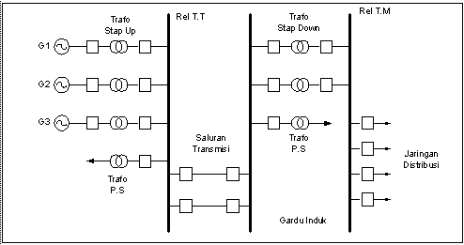

.

Gambar 1. Diagram segaris sistem tenaga listrik (Marsudi, 2006)
Karakteristik Input-Output Pembangkit
Karakteristik ini menyetarakan hubungan antara input pembangkit sebagai fungsi dari output pembangkit. Persamaan karakteristik input-output pembangkit menyatakan hubungan antara jumlah bahan bakar yang dibutuhkan untuk menghasilkan daya tertentu pada pembangkit tenaga listrik yang didekati dengan fungsi polinomial, yaitu :
(1)
$H_{i}(P_{ih})= a_{i}+b_{i}P_{i}+c_{i}P_{i}^{2}$

Untuk menggambarkan karakteristik input-output, input kotor direpresentasikan sebagai input total yang diukur dalam rupiah per jam dan output bersih pada suatu Plant adalah output daya listrik dalam MW yang disediakan oleh sistem pembangkit tenaga listrik (Wood dan Wollenberg, 1996).
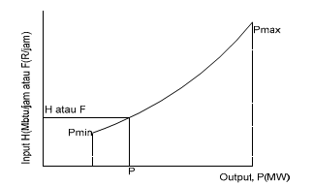

Gambar 2. Kurva karakteristik input-output unit pembangkit termal (Marsudi,2006)
Unit Commitment
Unit adalah satuan pembangkit tenaga listrik. Commit dari suatu unit pembangkit adalah mengoperasikan unit pembangkit tersebut sehingga berada dalam kondisi nyala (on). Tujuan dari Unit commitment (UC) adalah penjadwalan unit pembangkit yang dioperasikan untuk melayani beban sistem. Dengan sejumlah keputusan untuk menghidupkan atau mematikan unit-unit pembangkit sesuai keperluan dengan memperhatikan beban sistem dan yang diperlukan tanpa melebihi kemampuan kapasitas pembangkit yang ada (Wood dan Wollenberg, 1996).
Batasan Pada Unit Commitment
Pembatasan ini diperlukan agar pilihan kombinasi on/off pembangkit yang akan dijadwalkan dapat menjaga sistem selalu berada dalam kondisi normal dan ekonomis dalam pengoperasiannya (Hosseini et al., 2007). Beberapa constraint tersebut antara lain:
- Power Balance Constraint
Merupakan daya yang harus disediakan oleh unit yang beroperasi pada periode waktu tertentu dan besarnya harus setara sesuai dengan demand (kebutuhan) daya pada jam ke-t.
(2)
$$\sum_{i=1}^{N}{\left(P_{i,t}U_{i,t}\right)}={PD}_{t}$$

- Spinning Reserve
Merupakan cadangan daya yang harus diperhitungkan dari unit-unit yang beroperasi, dimana apabila ada salah satu unit yang mengalami kegagalan operasi maka daya yang berkurang akibat kegagalan operasi dari unit tersebut dapat diganti oleh cadangan daya tersebut.

$\sum_{i=1}^{N}{\left({Pmax}_{i}U_{i,t}\right)}≥{PD}_{t}+ SR$
(3)

- Unit StartUp Cost
Adalah biaya yang diperlukan oleh pembangkit untuk memulai kerja dari keadaan tidak beroperasi (dari kondisi off ke kondisi on).

$S\left(t\right)=\left\{\begin{aligned}S_{C}, &if -x(t)≤t_{cold start} \\ S_{h}, &otherwise\end{aligned}\right.$
(4)

- Minimum Up Time (MUT)
Adalah interval waktu minimum dimana suatu unit yang baru on (terhubung ke sistem) tidak boleh di off (dimatikan/dilepas dari sistem).
(5)
$$T_{i,t}^{on}≥{MUT}_{i}$$

- Minimum Down Time (MDT)
Adalah interval waktu minimum dimana suatu unit dalam kondisi off tidak boleh dihubungkan ke sistem.
(6)
$$T_{i,t}^{off}≥{MDT}_{i}$$

- Generation Limit Constraint
Generator dari setiap unit pembangkit seharusnya membangkitkan daya tidak melebihi nilai maksimumnya serta tidak boleh dioperasikan untuk membangkitkan daya dibawah nilai minimumnya (Puri, 2009).
(7)
$$P_{min} ≤ P_{i} ≤ P_{max}$$

Metode Optimasi Binary Particle Swarm Optimization (BPSO)
Particle Swarm Optimization, disingkat sebagai PSO, merupakan suatu algoritma berdasarkan perilaku sebuah kawanan serangga, seperti semut, rayap, lebah atau burung. Algoritma PSO meniru perilaku sosial organisme ini. Perilaku sosial terdiri dari tindakan individu-individu lain dalam suatu kelompok. Normalnya algoritma PSO hanya mampu menyelesaikan permasalahan optimasi dengan representasi solusi bilangan real. Oleh karena itu konsep PSO yang telah ada dikembangkan oleh penemunya agar mampu menyelesaikan permasalahan optimasi dengan representasi solusi biner, yang dikenal dengan algoritma Binary Particle Swarm Optimization (BPSO).
Perbedaan paling signifikan pada BPSO selain pada representasi solusinya adalah pada proses update vektor posisi partikel pada persamaan berikut:
(8)
$$x_{i,j}\left(t+1\right)={\left\{\begin{aligned}1 \\ 0 \end{aligned}{if rand\left(0,1\right) < S( v_{i,j}\left(t+1\right)) \atop otherwise}\right.}_{}$$
Pada dasarnya velocity pada BPSO memiliki peran yang berbeda dari velocity di PSO, karena pada BPSO velocity lebih digunakan sebagai parameter probabilitas pengubah bit pada partikel dengan menggunakan fungsi sigmoid. Selain itu nilai $x_{i,j}\left(t+1\right)$ tidak bergantung pada nilai $x_{i,j}\left(t\right)$ pada iterasi sebelumnya (Krisnandi, 2012).
Proses simulasi metode optimasi BPSO dengan Matlab yang disesuaikan dengan permasalahan penjadwalan unit pembangkit meliputi:
- Inisialisasi Swarm Partikel
Jika N merepresentasikan jumlah dari unit pembangkit pada suatu sistem kelistrikan dan T merepresentasikan periode penjadwalan dalam satuan jam, maka dengan asumsi bahwa dalam setiap jam sebuah unit pembangkit bisa berada dalam kondisi on (bernilai 1) maupun off (bernilai 0), maka akan dibutuhkan T-bit array yang mendeskripsikan jadwal operasi dari satu buah unit pembangkit.
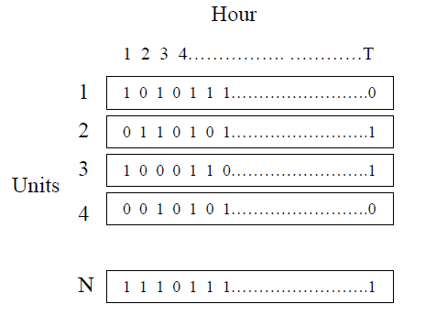

Gambar 3. Ilustrasi Solusi
Unit 1 | Unit 2 | Unit 3 | Unit 4 | .... | Unit N
Gambar 4. Desain Partikel
Tiap sub partikel merepresentasikan jadwal yang ada pada tiap unit jadi apabila terdapat dataset 8 unit dengan 24 periode waktu demand. maka akan terdapat 192 bit array dimana terdapat 24 bit awal untuk merepresentasikan jadwal unit 1, lalu bit ke-25 sampai ke-48 akan merepresentasikan jadwal unit ke-2 dan seterusnya.
- Inisialisasi pengaturan parameter PSO.
Terdapat 5 parameter yang akan diatur, yaitu: total partikel, jumlah iterasi, Vmin, Vmaks, laju belajar individu dan laju belajar sosial.
- Evaluasi partikel berdasarkan fungsi fitness.
Fungsi fitness disini berdasarkan perhitungan minimasi biaya ekonomis dan pengurangan terhadap nilai pelanggaran constraint penalti yang dihasilkan oleh setiap jadwal pembangkit yang dihasilkan.
(9)
$F=sigmoid\left(x\right)-Penalti$

(10)
$sigmoid\left(x\right)={(1+e^{-x})}^{-1}$

$Z=\left(\left(Y-Ymin\right)*\frac{Zmax-Zmin}{Ymax-Ymin}\right)+Zmin$
(11)

$Y=1/\left(\sum_{t=1}^{T}{\sum_{n=1}^{N}{\left[CF+St\right]}}\right)$
(12)

$Penalti=\left(a . \left(k+\left(m-l\right)\right)\right)+(b.n)$
(13)

(3-2)
- Melakukan update vektor pBest tiap partikel.
Proses update untuk tiap partikel apakah vektor X lebih baik dari vektor P, apabila lebih baik maka nilai vektor P diganti dengan vektor X.
- Melakukan update gBest.
Proses update partikel terbaik berdasarkan nilai fitness terbesar yang ada pada seluruh populasi.
- Melakukan update velocity vektor X tiap partikel
Proses update velocity pada partikel, kemudian besarnya velocity dibatasi berdasarkan pengaturan Vmin dan Vmax pada tahap inisialisasi sebelumnya. Proses update vektor X berdasarkan hasil nilai update velocity sebelumnya dan menentukan nilai tiap sel pada vektor X pada iterasi selanjutnya.
- Kembali ke tahap 3 bila kondisi belum tercapai.
- Solusi terbaik selama proses pencarian ditampilkan (Krisnandi, 2012).

METODOLOGI PENELITIAN

Metode penelitian ini mempresentasikan penerapan Binary Particle Swarm Optimization (BPSO) yang diharapakan untuk menyelesaikan permasalahan penjadwalan unit pembangkit listrik tenaga diesel (PLTD) Ampenan, sehingga dapat diperoleh jadwal generator yang harus commit pada periode waktu tertentu. Deskripsi umum dari sistem yang akan dibangun ditunjukkan pada Gambar 5.
Gambar 5. Deskripsi sistem menggunakan metode BPSO (Krisnandi, 2012)
Alat dan Bahan Penelitian
Perangkat lunak yang akan digunakan dalam penelitian ini adalah Microsoft Windows 7 Ultimate 32-bit sebagai sistem operasi dan Matlab (R2012b).
Langkah-langkah Penelitian
Rincian proses penelitian yang akan dilakukan antara lain: proses pengumpulan literature pendukung yang berhubungan dengan penjadwalan unit pembangkit tenaga listrik, serta penggunaan metode optimasi BPSO untuk mendapat kombinasi on-off unit pembangkit dengan biaya operasi yang minimum.
Langkah awal penelitian adalah inputan dari sistem berupa dataset spesifikasi generator dan jadwal perkiraan kebutuhan tenaga listrik pelanggan. Kemudian inputan tersebut akan di proses menggunakan algoritma BPSO yang telah disesuaikan dengan diagram alur BPSO dan permasalahan penjadwalan unit pembangkit sehingga menghasilkan output berupa jadwal generator yang harus commit pada periode waktu tertentu dengan biaya operasi yang paling minimum. Setelah mendapatkan hasil, lalu membandingkan hasil dari penerapan metode BPSO dengan operasi PLN kemudian menarik kesimpulan dari hasil perbandingan tersebut.

Diagram Alir Algoritma BPSO

Gambar 6. Diagram alir BPSO
HASIL DAN PEMBAHASAN
Proses simulasi BPSO dimulai dengan pembuatan prosedur BPSO kemudian menguji kemampuan metode BPSO yang diusulkan untuk menyelesaikan permasalahan penjadwalan unit pembangkit, dalam hal ini dilakukan simulasi terhadap sistem tenaga listrik 4 bus 4 unit pembangkit dengan standar yang diambil dari buku Power Generation, Operation, and Control (Wood dan Wollenberg, 1996) dan diimplementasikan menggunakan data kelistrikan PLTD Ampenan yang terdiri dari 8 unit pembangkit listrik untuk 24 periode waktu demand selama 168 jam kemudian membandingkan hasil simulasi BPSO dengan kondisi operasi PLN.

Validasi Program BPSO untuk penjadwalan PLTD Ampenan
Tabel 1. Perbandingan hasil optimasi BPSO dengan metode optimasi lainnya
No | Metode | Optimasi biaya penjadwalan ($) |  | Referensi
 |  | Best | Worst
1 | SSGA | 74.675 | 74.675 | (Uyar dan Turkay, 2008)
2 | DE | 74.675 | 75.008
3 | MA | 74.675 | 75.012
4 | ES | 74.675 | 75.008
5 | GA | 75.162 | 75.555
6 | BPSO | 74.359 | 76.769 | Tugas Akhir

Persamaan dari kurva input-output direpresentasikan sebagai fungsi kuadrat dari pembangkitan daya nyata sehingga dapat digunakan untuk mengetahui besarnya biaya pembangkitan tiap besar daya yang dibangkitkannya. Masukan pada pembangkit diesel berupa satuan liter dari bahan bahan bakar tiap jamnya untuk menghasilkan keluaran pembangkit berupa daya (MW).

Persamaanm kurva input-output pembangkit yang siap beroperasi pada PLTD Ampenan dapat ditunjukkan pada Tabel 2. dibawah ini.

Tabel 2. Persamaan input-output unit PLTD Ampenan
No. | Merek Mesin | Persamaan fuel cost (a0_{i}+a1_{i}P_{i}+a2_{i}P²) Ltr/Jam
 |  | a₀ | a₁ | a₂
1 | CCM Sulzer 12 ZV 40/48 | 299.6 | -45.69 | 26.85
2 | CCM Sulzer 12 ZV 40/48 | 135.7 | 176.7 | 12.36
3 | CCM Sulzer 12 ZV 40/48 | 135.7 | 176.7 | 12.36
4 | NIGATA/12 PC 2-5 | 47 | -29 | 6
5 | New Sulzer-12 ZAV 40S | 131.7 | 189.4 | 6.597
6 | New Sulzer-12 ZAV 40S | 131.7 | 189.4 | 6.597
7 | New Sulzer-12 ZAV 40S | 131.7 | 189.4 | 6.597
8 | New Sulzer-12 ZAV 40S | 131.7 | 189.4 | 6.597

Kurva input-output dari mesin pembangkit yang siap beroperasi pada PLTD Ampenan.

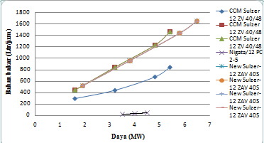

Gambar 7. Kurva input-ouput pembangkit yang siap beroperasi di PLTD Ampenan

Untuk melihat dan mengetahui kinerja dari parameter-parameter algoritma BPSO dalam memecahkan permasalahan penjadwalan unit pembangkit maka dilakukan pengujian untuk penjadwalan hari pertama.
Keterkaitan pengaturan jumlah partikel terhadap kualitas solusi ditunjukkan pada Tabel 3.

Tabel 3. Rata-rata pengujian jumlah partikel
Partikel | Rata-rata fitness | Rata-rata  biaya (Rp.)
10 | 0,9998 | 2.135.565.567
20 | 0,9994 | 1.495.900.000
40 | 0,9976 | 1.332.700.000

Keterkaitan pengaturan parameter velocity terhadap kualitas solusi ditunjukkan pada Tabel 4.

Tabel 4. Rata-rata pengujian velocity
Vmin | Vmax | Rata-rata fitness | Rata-rata biaya  (Rp.)
-5 | 5 | 0,9992 | 1.363.7000.00
-6 | 5 | 0,9988 | 1.347.000.000
-6 | 6 | 0.9990 | 1.451.300.000
-6 | 7 | 0,9998 | 2.135.565.567
-7 | 6 | 0,9995 | 1.350.000.000

Rata-rata pengujian jumlah partikel menunjukkan bahwa pengaturan parameter jumlah partikel yang semakin kecil menghasilkan rata-rata fitness yang lebih baik tentunya hal ini juga akan berbanding lurus terhadap kualitas solusi yang dihasilkan. Hal ini disebabkan pada PSO lebih mengandalkan pencarian terarah dimana tiap partikel akan terus diperbaiki kualitas solusinya tiap iterasi, sehingga semakin banyak iterasi maka akan semakin banyak pula terjadinya perbaikan solusi.
Rata-rata pengujian parameter velocity yang digunakan untuk simulasi penjadwalan unit pembangkit PLTD Ampenan menggunakan metode BPSO pengaturan parameter Vmin dengan nilai mutlaknya yang lebih besar dari Vmax, rata-rata akan cenderung menghasilkan nilai fitness yang lebih buruk dibanding ketika besarnya setara atau lebih kecil. Sebaliknya pengaturan parameter velocity yang semakin besar maka dihasilkan nilai fitness yang semakin bagus
Hasil simulasi menggunakan metode optimasi BPSO pada PLTD Ampenan dapat ditampilkan berturut-turut pada Gambar 8. dan 9. berikut:
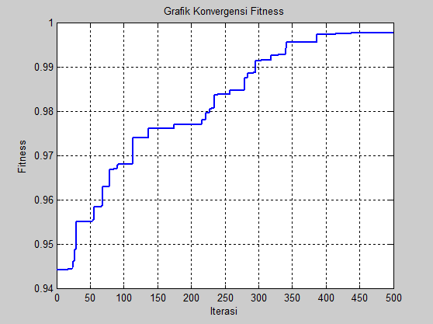

Gambar 8. Grafik konvergensi fitness tiap iterasi selama 24 jam

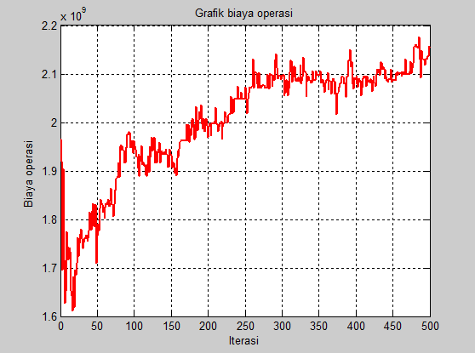

Gambar 9. Grafik konvergensi fitness tiap iterasi selama 24 jam

Hasil simulasi yang ditunjukkan dari Gambar 8. dan Gambar 9. grafik konvergensi fitness dan grafik biaya operasi pada setiap iterasi menunjukkan bahwa seiring dengan meningkatnya nilai fitness biaya pembangkitan yang dihasilkan semakin meningkat di setiap iterasinya hingga mencapai konvergen. Hal ini disebabkan pada tahap evaluasi partikel menggunakan perhitungan fungsi fitness berdasarkan perhitungan minimisasi biaya ekonomis dan penambahan konstanta penalti terhadap pelanggaran constraint demand yaitu apabila selama (t) jam permintaan daya tidak bisa terpenuhi dan constraint MUT dan MDT yaitu apabila tiap unit yang berganti status diluar kapasitas MUT dan MDTnya sehingga nilai biaya (fungsi objektif) meningkat ketika batasan dilanggar atau ketika batasan didekati dan solusi yang melanggar peluang terpilihnya Pbest atau Gbest semakin kecil.

Hasil simulasi menggunakan metode optimasi BPSO yang dibandingkan dengan hasil operasi PLN dengan software Matlab pada PLTD Ampenan dalam menghasilkan penjadwalan unit pembangkit dan besarnya biaya operasi (Rp.) dengan memenuhi kekangan equality dan inequality dapat ditunjukkan pada Tabel 5.

Tabel 5.Hasil simulasi penjadwalan daya unit pembangkit hari pertama metode BPSO dan operasi PLN

BPSO |  |  |  |  |  |  |  |  |  |  | Operasi PLN (PLTD Ampenan, 2014)
Jam/Unit | 1 | 2 | 3 | 4 | 5 | 6 | 7 | 8 | Total daya (MW) | Total biaya  (Rp/jam) | 1 | 2 | 3 | 4 | 5 | 6 | 7 | 8 | Total daya (MW) | Total biaya  (Rp/jam)
1 | 4.5 | 3.6 | 3.5 | 0 | 3,0 | 3,0 | 0 | 0 | 17,5 | 66.462.381,8 | 0 | 4,0 | 4,5 | 0 | 0 | 4,0 | 0 | 5,0 | 17,5 | 74.539.541
2 | 4.5 | 3.2 | 4.3 | 0 | 3,0 | 3,0 | 0 | 0 | 18,0 | 68.467.141,5 | 0 | 4,0 | 4,5 | 0 | 0 | 4,0 | 0 | 5,2 | 18,0 | 76.805.710
3 | 4.5 | 2.1 | 4.3 | 0 | 3,0 | 4,0 | 0 | 0 | 17,9 | 67.890.945,9 | 0 | 4,0 | 4,5 | 0 | 0 | 4,0 | 0 | 5,2 | 17,9 | 76.356.873
4 | 4.5 | 2.1 | 4.3 | 0 | 3,0 | 4,0 | 0 | 0 | 17,9 | 67.890.945,9 | 0 | 4,0 | 4,5 | 0 | 0 | 4,2 | 0 | 5,2 | 17,9 | 76.356.873
5 | 4.5 | 2.5 | 4.6 | 0 | 3,0 | 4.6 | 0 | 0 | 19,3 | 73.854.322,9 | 0 | 4,0 | 4,6 | 0 | 0 | 4,9 | 0 | 5,8 | 19,3 | 82.848.093
6 | 4.5 | 3.6 | 4.6 | 0 | 4.7 | 4.6 | 0 | 0 | 22,0 | 86.454.046,8 | 0 | 4,0 | 4,6 | 1,95 | 0 | 5,3 | 0 | 6,2 | 22,0 | 87.861.699
7 | 4.5 | 2.6 | 3.8 | 0 | 5.7 | 4,0 | 0 | 0 | 20,6 | 79.801912,1 | 0 | 4,0 | 4,6 | 1,95 | 0 | 4,6 | 0 | 5,4 | 20,6 | 79.597.893
8 | 4.5 | 2.8 | 3.8 | 0 | 4.7 | 3,0 | 0 | 0 | 18,8 | 71.696.120,0 | 0 | 4,0 | 4,6 | 0 | 0 | 4,6 | 0 | 5,6 | 18,8 | 80.534.821
9 | 4.5 | 2.8 | 3.8 | 0 | 2.9 | 3,0 | 0 | 0 | 17,0 | 63.744.219,1 | 0 | 4,0 | 4,6 | 0 | 0 | 4,0 | 0 | 4,4 | 17,0 | 72.309.725
10 | 4.5 | 3,0 | 2.3 | 0 | 3.8 | 3.2 | 0 | 0 | 16,8 | 62.510.115,2 | 0 | 3,7 | 4,2 | 0 | 0 | 4,0 | 0 | 4,9 | 16,8 | 71.125.523
11 | 4.5 | 3,0 | 2.4 | 2.5 | 3.9 | 3.5 | 0 | 0 | 19,9 | 66.947.685,0 | 0 | 3,7 | 4,2 | 0 | 3,5 | 3,8 | 0 | 4,7 | 19,9 | 69.323.892
12 | 4.5 | 0 | 3.2 | 2.5 | 5.1 | 5.1 | 0 | 0 | 20,5 | 70.630.586,2 | 0 | 3,7 | 4,2 | 0 | 3,8 | 3,8 | 0 | 5,0 | 20,5 | 86.352.411
13 | 4.5 | 0 | 2.4 | 2.5 | 5.3 | 5.2 | 0 | 0 | 19,9 | 67.958.988,8 | 0 | 3,7 | 4,2 | 0 | 3,8 | 4,0 | 0 | 4,2 | 19,9 | 83.604.432
14 | 4.5 | 0 | 3.2 | 0 | 3.5 | 4.7 | 4.8 | 0 | 20,7 | 79.694.536,8 | 0 | 3,7 | 4,2 | 0 | 3,9 | 4,0 | 0 | 4,9 | 20,7 | 87.221.825
15 | 4.5 | 0 | 3.6 | 0 | 3.5 | 4.5 | 4.8 | 0 | 20,9 | 80.542.358,0 | 0 | 3,7 | 4,2 | 0 | 4,0 | 4,0 | 0 | 5,0 | 20,9 | 88.125.780
16 | 4.5 | 0 | 0 | 2.5 | 4.6 | 4.6 | 0 | 4.6 | 20,7 | 70.937.834,0 | 0 | 3,7 | 4,2 | 0 | 4,6 | 4,0 | 0 | 4,2 | 20,7 | 87.188.853
17 | 4.5 | 3.1 | 0 | 2.5 | 4.7 | 4.7 | 0 | 4.7 | 24,2 | 85.944.260,0 | 0 | 3,7 | 4,2 | 0 | 4,6 | 4,8 | 2,7 | 4,2 | 24,2 | 101.687.635
18 | 4.5 | 3.6 | 0 | 0 | 5.7 | 5.7 | 5.7 | 5.7 | 31,0 | 125.063.486,7 | 3,9 | 4,1 | 4,2 | 2,2 | 4,4 | 3,9 | 3,9 | 4,4 | 31,0 | 117.589.862
19 | 4.5 | 3.6 | 3.9 | 0 | 6.2 | 6 | 6.3 | 6.3 | 36,7 | 150.508.249,7 | 4,0 | 4,6 | 4,2 | 2,3 | 5,0 | 5,4 | 5,6 | 5,6 | 36,7 | 143.158.491
20 | 4.5 | 4.5 | 4.7 | 2.5 | 5.7 | 4.4 | 5.7 | 5.7 | 37,7 | 145.334.391,9 | 4,0 | 4,6 | 4,5 | 2,3 | 5,0 | 5,2 | 5,8 | 6,3 | 37,7 | 147.998.913
21 | 4.5 | 3.6 | 3.7 | 2.5 | 4.7 | 4.5 | 5.7 | 5.7 | 34,9 | 132.194.973,0 | 4,0 | 4,6 | 4,5 | 2,3 | 4,2 | 5,0 | 5,0 | 5,3 | 34,9 | 134.972.994
22 | 4.5 | 2.9 | 2.9 | 2.5 | 4.5 | 4.5 | 4.5 | 4.6 | 30,8 | 113.174.140,2 | 4,0 | 4,6 | 4,5 | 0 | 3,8 | 4,5 | 4,6 | 4,8 | 30,8 | 125.070.605
23 | 4.5 | 3.8 | 3.8 | 0 | 5.8 | 5.8 | 0 | 5.8 | 29,5 | 118.930.962,6 | 0 | 4,6 | 4,5 | 0 | 4,6 | 4,6 | 5,7 | 5,5 | 29,5 | 126.118.442
24 | 4.5 | 3.8 | 3.8 | 0 | 5.8 | 5.8 | 0 | 5.8 | 29,5 | 118.930.962,6 | 0 | 4,6 | 4,5 | 0 | 4,8 | 4,6 | 5,7 | 5,3 | 29,5 | 126.096.461
Total | 99 | 63 | 35 | 20 | 110 | 105 | 42 | 89 | 563 | 2.135.565.567 | 20 | 97 | 106 | 13 | 60 | 106 | 39 | 122 | 563 | 2.321.830.386

Gambar 10. Single Line Diagram PLTD Ampenan (APDP Mataram, 2014)

Tabel 6. Perbandingan hasil simulasi total biaya pembangkitan metode BPSO dan operasi PLN
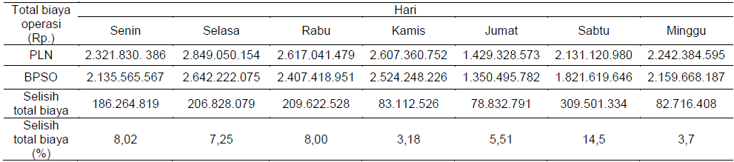

Berdasarkan Tabel 6. perbandingan hasil simulasi total biaya pembangkitan BPSO dan operasi PLN menunjukkan bahwa total biaya pembangkitan selama 1 minggu yang dihasilkan oleh metode BPSO lebih murah dibandingkan dengan operasi PLN. Hal ini disebabkan pencarian ruang solusi secara terarah dan pergerakan velocity dan partikel sehingga mampu mencari solusi terbaik untuk mendapatkan nilai yang paling optimum sehingga biaya pembangkitan dapat ditekan sampai level minimum.

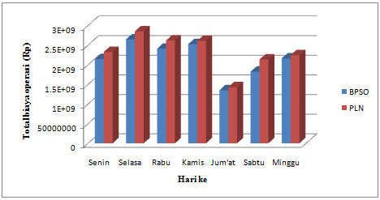
Gambar 11. Grafik perbandingan total biaya operasi selama 1 minggu BPSO dan operasi PLN
Selanjutnya perbandingan total biaya operasi selama 1 minggu BPSO dan operasi PLN menunjukkan bahwa biaya pembangkitan meningkat sangat tajam pada hari selasa, hari rabu dan hari kamis. Selanjutnya pada hari senin sampai dengan hari minggu biaya pembangkitan yang dihasilkan semakin menurun, hal ini disebabkan pada hari selasa sampai dengan hari kamis kebutuhan beban sangat tinggi sedangkan pada hari selanjutnya yaitu hari jumat, sabtu dan minggu kebutuhan beban lebih rendah dibandingkan kebutuhan beban pada hari-hari sebelumnya.
KESIMPULAN
Berdasarkan hasil pengujian sampai pembahasan yang dilakukan dapat disimpulkan sebagai berikut:
- Parameter BPSO terbaik yang diperoleh dari berbagai kombinasi parameter BPSO pada hari pertama hingga hari ketujuh untuk penjadwalan unit PLTD Ampenan yang memiliki 8 generator adalah jumlah partikel sebanyak 10 individu, Vmin -6, Vmax 7, laju belajar individu 6, laju belajar sosial 6 dan jumlah iterasi maksimum sebanyak 500 kali.
- Daya operasi total yang diperoleh menggunakan metode BPSO sama dengan total daya yang diperoleh dari operasi PLN tetapi pola operasi yang berbeda.
- Selisih biaya yang dihasilkan metode BPSO untuk operasi penjadwalan PLTD Ampenan pada hari pertama diperoleh hasil sebesar Rp.186.264.819,- atau 8,02%,hari kedua sebesar Rp.206.828.079,- atau 7,25%,hari ketiga sebesar Rp.209.622.528,- atau 8,00%, hari keempat sebesar Rp.83.112.526,- atau 3,18%,hari kelima sebesar Rp.78.832.791,- atau 5,51%,hari keenam sebesar Rp.309.501.334,- atau 14,5% dan hari ketujuh sebesar Rp.82.716.408,- atau 3,7% sehingga total penghematan biaya selama 1 minggu (168 jam) sebesar Rp.1.156.878.386,- atau 50,16 % dari total biaya operasi PLN.
SARAN
Penelitian ini diharapkan menjadi salah satu dari pengembangan BPSO sebagai algoritma yang handal dalam memecahkan permasalahan penjadwalan unit pembangkit. Berikut ini beberapa saran pengembangan lebih lanjut yang dapat dijadikan penelitian tersendiri.
- Performansi pada program BPSO masih kurang sempurna pada pencarian jadwal terbaik, karena semakin banyak jumlah periode permintaan waktu dan jumlah unit membutuhkan pengaturan parameter yang tepat agar menghasilkan solusi yang terbaik sehingga program ini perlu disempurnakan lagi.
- Perlu adanya alternatif dari perhitungan penalti constraint pada permasalahan penjadwalan unit pembangkit.
DAFTAR PUSTAKA
Chandrasekaran, K., 2012, “Unit Commitment Problem for Hybrid Power System using Binary or Real Coded PSO”, International Journal Conference on Future Electrical Power and Energy Systems Lecture Notes in Information Technology, Vol.9, Department of Electrical and Electronics System Engineering, National Institute of Technology, Tiruchitappali.
Hosseini, S.H., Khodaei, A., dan Aminifar., F., 2007, “A Novel Straightforward Unit Commitment Commitment Method for Large-Scale Power System”, IEEE Trans.on Power Systems, vol.22, no.4, pp.2134-2143.
Krisnandi, I., 2012, “Particle Swarm Optimization untuk Permasalahan Unit Commitment pada Pembangkit Listrik”, Skripsi, Jurusan Informatika, Fakultas Informatika, Institut Teknologi Telkom Bandung.
Marsudi, D., 2006, “Operasi Sistem Tenaga Listrik”, Yogyakarta, Graha Ilmu.

PT .PLN (Persero) PLTD Ampenan., 2014, “Data Rencana Operasi Mingguan”, Mataram.

PT. PLN (Persero) PLTD Ampenan., 2014, “Data Major Overhoul Nilai SFC”, Mataram.

Puri, V., 2009, “Unit Commitment Using Particle Swarm”, Electrical and Instrumentation Engineering Department, THAPAR University, PATIALA-147004.
Santhi, R.K., 2011, “Adaptive Binary Particle Swarm Optimization Based Unit Commitment”, International Journal of Computer Applications Vol.15, Department of Electrical Engineering Annamalai University, India.
Santosa, B., dan Willy, P., 2011, “Metoda Metaheuristik Konsep dan Implemetasi”, Surabaya, Guna Widya.
Sidarjanto., 2007,“Materi Kuliah Operasi Optimum Sistem Tenaga”, ITS, Surabaya.
Uyar, A.S., dan Turkay, B., 2008, “Evolutionary Algorithms for the Unit Commitment Problem”, Vol.16, No.3, Turk J Elec Engine.
Wood, A.J., dan Wollenberg B.F., 1996, “Power Generation, Operation, and Control”, New York, John Wiley & Sons, INC.
Yong, L., 2010, “Unit Commitment by Binary Particle Swarm Optimization”, Journal International Mathematic Methods and Computational Techniques in Electrica Engineering (pp372-377), Department of Electrical Engineering Shanghai, Jicotong University, Shanghai.
Zerda, E. R., 2009, “Analisis dan Penerapan Algoritma Particle Swarm Optimization (PSO) Pada Optimasi Penjadwalan Sumber Daya Proyek”, Skripsi, Jurusan Informatika, Fakultas Informatika, Departemen Teknik Informatika Institut Teknologi Telkom, Bandung.

